VIẾT VỀ GƯƠNG ĐIỂN HÌNH NGƯỜI TỐT VIỆC TỐT
Cô giáo Ngô Thị Vân - Trường mầm non
Gia Quất

Năm 2018, trường Mầm Non Gia Quất được thành lập và đi vào hoạt động. Cô giáo NgôThị Vân đã được chuyển công tác nhận nhiệm vụ mới tại ngôi trường mới thành lập. 4 năm kể từ ngày trường thành lập cũng là khoảng thời gian cô dồn bao tâm huyết để cùng với Ban giám hiệu, giáo viên trong trường xây dựng một mái trường xanh tươi, nơi phụ huynh gửi gắm rất nhiều niềm tin yêu.
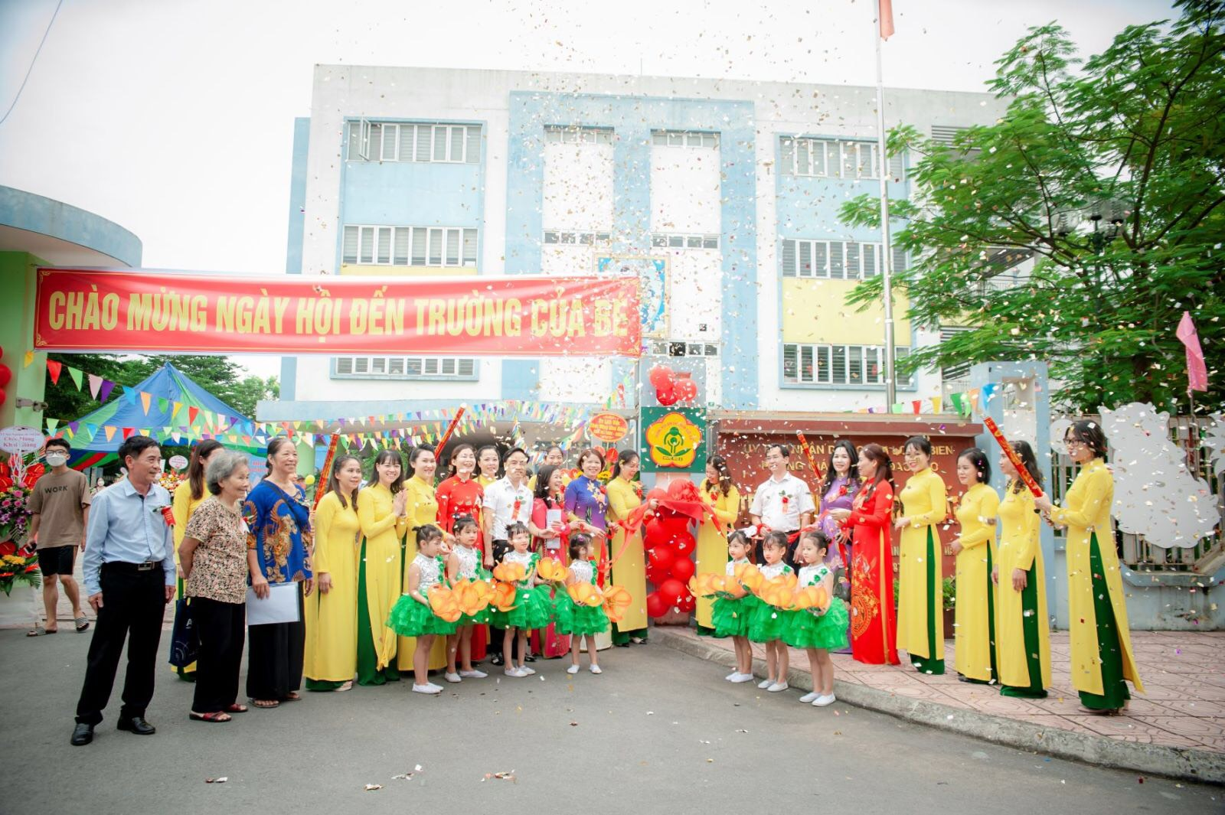
Trường MN Gia Quất đón nhận “ Trường mầm non đạt chuẩn quốc gia cấp độ I “
Như Bác Hồ đã từng nói:"Người thầy giáo tốt là người vẻ vang nhất. Dù tên tuổi không đăng trên báo, không được thưởng huân chương, song những người thầy giáo tốt là những người anh hùng vô danh”. Và ở đây, tôi muốn nhắc đến là cô giáo Ngô Thị Vân, cô luôn hoàn thành tốt nhiệm vụ mà cấp trên giao phó. Hơn hết, cô còn được biết đến là một giáo viên tận tuỵ hết lòng với học sinh, là một cô giáo cố gắng hết sức mình cống hiến cho những mầm non tương lai của đất nước.
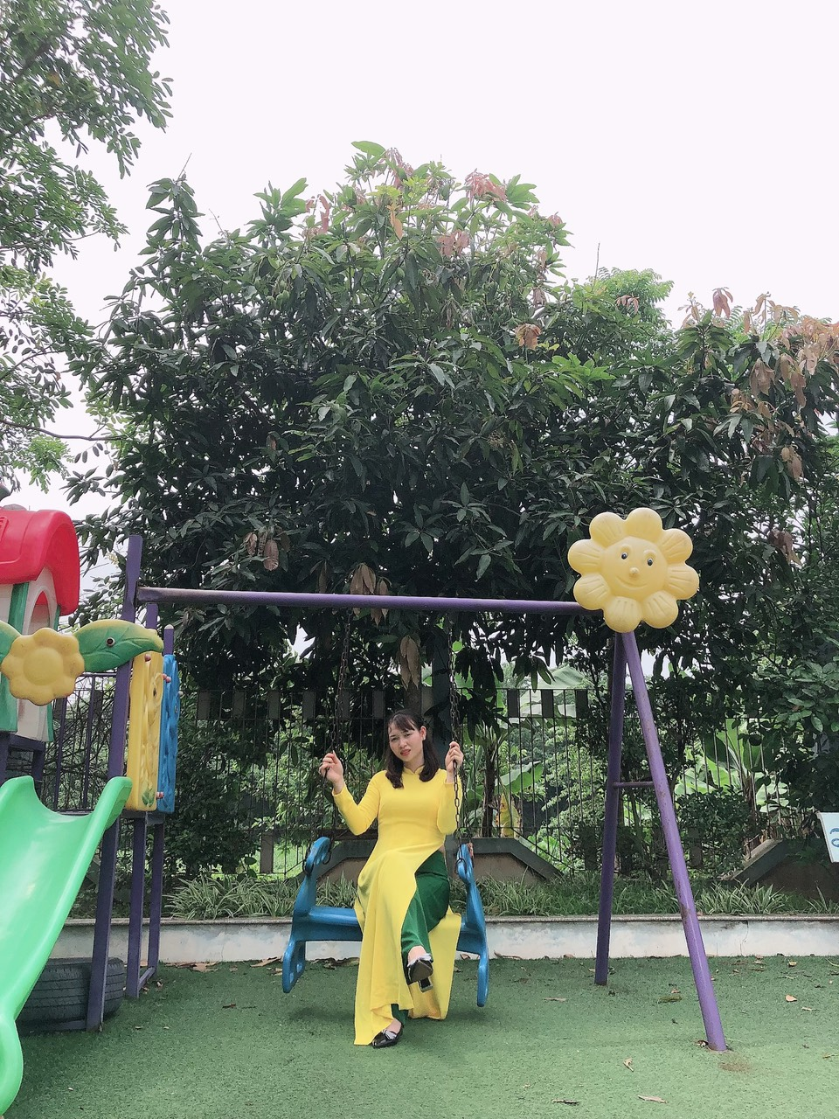

Cô giáo Ngô Thị Vân là một tấm gương sáng về lòng nhiệt huyết với nghề dạy học, vững vàng về chuyên môn và giàu tình yêu, quan tâm chăm sóc với trẻ.
" Chèo lái đưa đò cặp bến sông
Thầy cô mang nặng trái tim hồng
Trồng người dạy chữ niềm say đắm
Mỗi chuyến đò qua thỏa nỗi lòng. "
Mọi người thường hay ví “nhà giáo” như người lái đò chở khách sang sông. Khách lên bờ có mấy ai ngoảnh lại, chỉ có người lái đò vẫn dõi trông theo. Tôi lại nghĩ khác. Trên bến sông đời, lữ khách có thể chẳng mấy ai nhớ đến người lái đò, nhưng trên bến sông tri thức thì con người dễ mấy ai quên, bởi lẽ những tri thức do người giáo viên mang lại cho học sinh sẽ trở thành hành trang để các em mang theo suốt cả cuộc đời mình. Người giáo viên không chỉ đơn thuần là người truyền đạt tri thức, trí tuệ mà còn đem đến cho học sinh những niềm vui, tình thương yêu và kĩ năng sống.
Và ở đây, tôi muốn nhắc đến là cô giáo Ngô Thị Vân, cô luôn hoàn thành tốt nhiệm vụ mà cấp trên giao phó. Hơn hết, cô còn được biết đến là một giáo viên tận tuỵ hết lòng với học sinh, là một cô giáo cố gắng hết sức mình cống hiến cho những mầm non tương lai của đất nước.
những giáo viên trẻ. Nhiều giáo viên mới vào nghề được cô tận tình giúp đỡ đã có nhiều tiến bộ trong công tác giảng dạy, soạn giáo án, hoàn thiện hồ sơ sổ sách. Không chỉ vậy, cô còn tâm sự, chia sẻ cho những giáo viên mới nhiều bài học bổ ích, những vướng mắc sư phạm, những tình huống khó khăn để các em có thêm kinh nghiệm xử lí trong mọi tình huống .
Với chuyên môn vững vàng, tình yêu dành cho học sinh và sự nhiệt huyết với nghề dạy học, cô giáo Ngô Thị Vân là tấm gương sáng để đồng nghiệp học hỏi và noi theo. Chúc cô luôn mạnh khoẻ, bình an và mãi chảy trong tim mình tình yêu trẻ, tận tâm với nghề giáo.

Người viết

Phan Thị Thu Hương

